**Видеоматериалы по профилактике наркомании**

[Я думал ничего за это не будет](https://www.youtube.com/watch?v=5-BLD6Mltos&t=3s)

[Сделай правильный выбор](https://www.youtube.com/watch?v=uXyuki7kyQw&t=1s)

[Больше видео...](https://drive.google.com/drive/folders/1z-gdEdfA3N1WGtJTtxQsuxV2g4n9HhX7?usp=share_link)

[Лекционные материалы по профилактике незаконного оборота и потребления наркотических средств, психотропных веществ и их аналогов](https://drive.google.com/file/d/12TWNqTXpW4pgFXeiBxjjPT3h7FIO-14Q/view?usp=sharing)

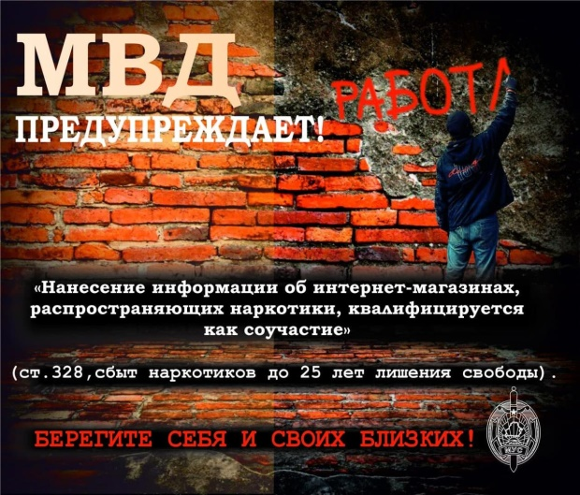  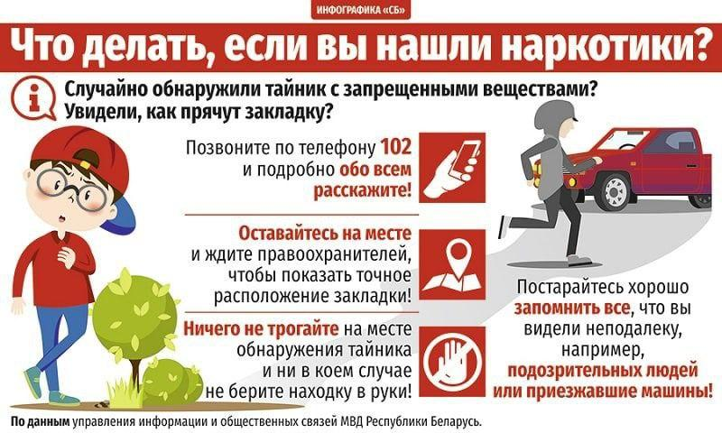  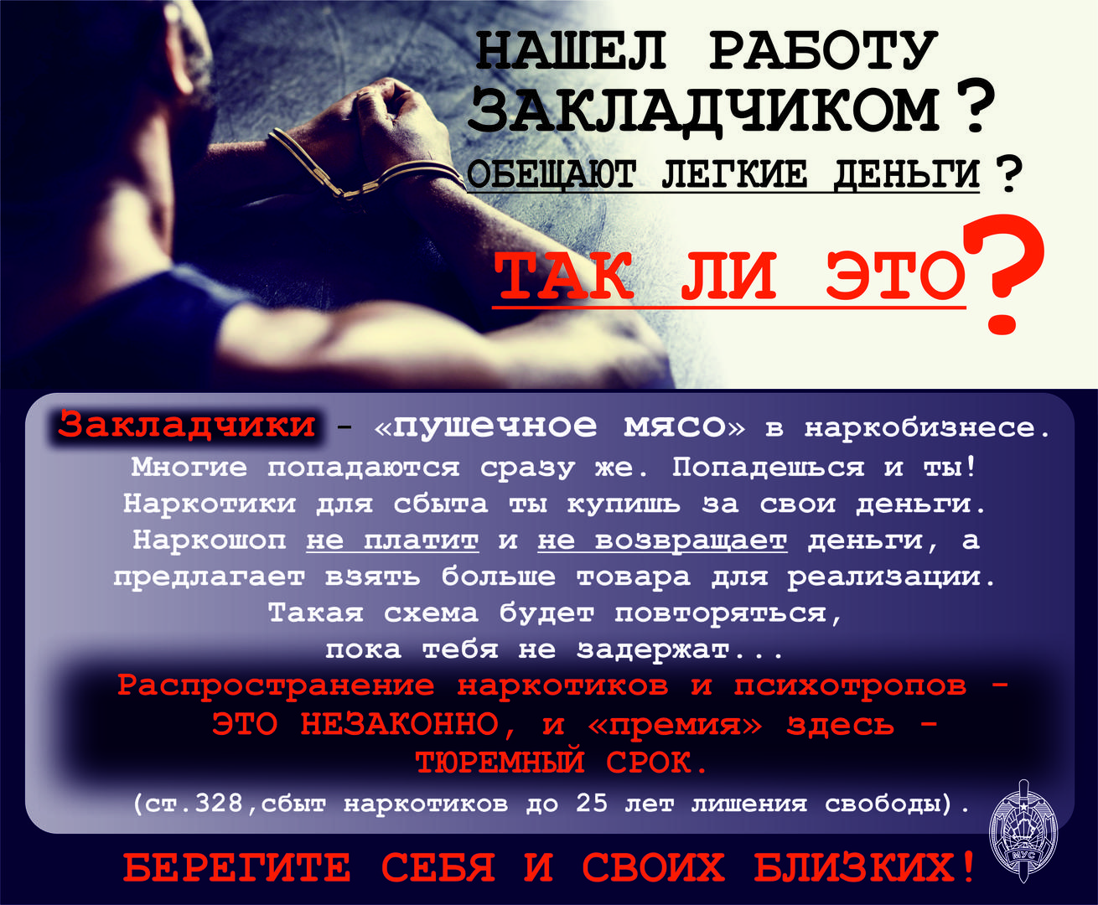

[Больше листовок...](https://drive.google.com/drive/folders/1z-gdEdfA3N1WGtJTtxQsuxV2g4n9HhX7?usp=share_link)

**Ответственность за употребление и незаконный оборот наркотических средств, психотропных веществ, их аналогов и прекурсоров**

В Республике Беларусь ответственность за незаконные употребление, оборот наркотических средств, психотропных веществ, их аналогов и прекурсоров, предусмотрена кодексом Республики Беларусь об административных правонарушениях (КоАП) и уголовным кодексом Республики Беларусь.

КоАП Республики Беларусь:

ГЛАВА 17. АДМИНИСТРАТИВНЫЕ ПРАВОНАРУШЕНИЯ ПРОТИВ ЗДОРОВЬЯ НАСЕЛЕНИЯ

Статья 17.1. Незаконные посев и (или) выращивание растений либо грибов, содержащих наркотические средства или психотропные вещества

Незаконные посев и (или) выращивание растений либо грибов, содержащих наркотические средства или психотропные вещества, без цели их сбыта или изготовления либо иного получения наркотических средств или психотропных веществ

– влекут наложение штрафа в размере до двадцати базовых величин.

Статья 17.6. Незаконные действия с некурительными табачными изделиями, предназначенными для сосания и (или) жевания

1. Приобретение, хранение некурительных табачных изделий, предназначенных для сосания и (или) жевания, в количестве, не превышающем пятидесяти граммов,

– влекут наложение штрафа в размере до двух базовых велич[ин.](https://drive.google.com/file/d/12TWNqTXpW4pgFXeiBxjjPT3h7FIO-14Q/view?usp=sharing)

2. Перевозка, пересылка, приобретение, хранение некурительных табачных изделий, предназначенных для сосания и (или) жевания, в количестве, превышающем пятьдесят граммов, а равно реализация таких некурительных табачных изделий при отсутствии признаков незаконной предпринимательской деятельности

– влекут наложение штрафа в размере от десяти до двадцати базовых величин с конфискацией денежной выручки, полученной от реализации указанных некурительных табачных изделий, орудий и средств совершения административного правонарушения или без конфискации таких орудий и средств, либо общественные работы с конфискацией денежной выручки, полученной от реализации указанных некурительных табачных изделий, орудий и средств совершения административного правонарушения или без конфискации таких орудий и средств, либо административный арест с конфискацией денежной выручки, полученной от реализации указанных некурительных табачных изделий, орудий и средств совершения административного правонарушения или без конфискации таких орудий и средств.

3. Изготовление некурительных табачных изделий, предназначенных для сосания и (или) жевания, в количестве, превышающем пятьдесят граммов, при отсутствии признаков незаконной предпринимательской деятельности

– влечет наложение штрафа в размере от двадцати до тридцати базовых величин с конфискацией орудий и средств совершения административного правонарушения или без конфискации, либо общественные работы с конфискацией орудий и средств совершения административного правонарушения или без конфискации, либо административный арест с конфискацией орудий и средств совершения административного правонарушения или без конфискации.

Примечание. Под некурительными табачными изделиями, предназначенными для сосания и (или) жевания, в настоящей статье понимаются изделия (снюс, насвай и другие), изготовленные из табака (очищенной табачной пыли) и щелочного компонента (мела, извести или прочих щелочных компонентов) с добавлением или без добавления иных ингредиентов.

ГЛАВА 19. АДМИНИСТРАТИВНЫЕ ПРАВОНАРУШЕНИЯ ПРОТИВ ОБЩЕСТВЕННОГО ПОРЯДКА И ОБЩЕСТВЕННОЙ НРАВСТВЕННОСТИ

Статья 19.3. Распитие алкогольных, слабоалкогольных напитков или пива, потребление наркотических средств, психотропных веществ или их аналогов в общественном месте либо появление в общественном месте или на работе в состоянии опьянения

1. Распитие алкогольных, слабоалкогольных напитков или пива на улице, стадионе, в сквере, парке, общественном транспорте или в других общественных местах, кроме мест, предназначенных для употребления алкогольных, слабоалкогольных напитков или пива, либо появление в общественном месте в состоянии алкогольного опьянения, оскорбляющем человеческое достоинство и общественную нравственность,

– влекут наложение штрафа в размере до восьми базовых величин.

2. Действия, предусмотренные частью 1 настоящей статьи, совершенные повторно в течение одного года после наложения административного взыскания за такие же нарушения,

– влекут наложение штрафа в размере от двух до пятнадцати базовых величин, или общественные работы, или административный арест.

3. Появление в общественном месте в состоянии, вызванном потреблением без назначения врача-специалиста наркотических средств или психотропных веществ либо потреблением их аналогов, токсических или других одурманивающих веществ, оскорбляющем человеческое достоинство и общественную нравственность, а равно отказ от прохождения в установленном порядке проверки (освидетельствования) на предмет определения состояния, вызванного потреблением наркотических средств, психотропных веществ, их аналогов, токсических или других одурманивающих веществ,

– влекут наложение штрафа в размере от пяти до десяти базовых величин.

4. Нахождение на рабочем месте в рабочее время в состоянии, вызванном потреблением без назначения врача-специалиста наркотических средств или психотропных веществ либо потреблением их аналогов, токсических или других одурманивающих веществ, а равно отказ от прохождения в установленном порядке проверки (освидетельствования) на предмет определения состояния, вызванного потреблением наркотических средств, психотропных веществ, их аналогов, токсических или других одурманивающих веществ,

– влекут наложение штрафа в размере от восьми до двенадцати базовых величин.

5. Потребление без назначения врача-специалиста наркотических средств или психотропных веществ в общественном месте либо потребление их аналогов в общественном месте, а равно отказ от прохождения в установленном порядке проверки (освидетельствования) на предмет определения состояния, вызванного потреблением наркотических средств, психотропных веществ, их аналогов, токсических или других одурманивающих веществ,

– влекут наложение штрафа в размере от десяти до пятнадцати базовых величин.

Статья 19.4. Вовлечение несовершеннолетнего в антиобщественное поведение   Вовлечение несовершеннолетнего в антиобщественное поведение путем покупки для него алкогольных, слабоалкогольных напитков или пива, а также иное вовлечение лицом, достигшим возраста восемнадцати лет, заведомо несовершеннолетнего в употребление алкогольных, слабоалкогольных напитков или пива либо в немедицинское употребление сильнодействующих или других одурманивающих веществ, а равно вовлечение несовершеннолетнего в участие в собрании, митинге, уличном шествии, демонстрации, пикетировании, ином массовом мероприятии, проводимых с нарушением установленного порядка,

– влекут наложение штрафа в размере от пяти до тридцати базовых величин.

Уголовный кодекс Республики Беларусь:

Статья 327. Хищение наркотических средств, психотропных веществ, их прекурсоров и аналогов

1. Хищение наркотических средств, психотропных веществ либо их прекурсоров или аналогов – наказывается лишением свободы на срок до пяти лет.

2. То же действие, совершенное повторно, либо группой лиц, либо лицом, которому указанные средства вверены в связи с его служебным положением, профессиональной деятельностью или под охрану, либо лицом, ранее совершившим преступления, предусмотренные статьями [328](http://www.pravo.by/webnpa/text.asp?RN=HK9900275#&Article=328), [329](http://www.pravo.by/webnpa/text.asp?RN=HK9900275#&Article=329) или [331](http://www.pravo.by/webnpa/text.asp?RN=HK9900275#&Article=331) настоящего Кодекса, либо в отношении особо опасных наркотических средств или психотропных веществ, – наказывается лишением свободы на срок от трех до десяти лет со штрафом или без штрафа и с лишением права занимать определенные должности или заниматься определенной деятельностью или без лишения.

3. Действия, предусмотренные частями 1 или 2 настоящей статьи, совершенные путем разбоя или вымогательства, либо организованной группой, либо в крупном размере, – наказываются лишением свободы на срок от семи до пятнадцати лет со штрафом или без штрафа.

*Примечания:*

1. Под наркотическими средствами, психотропными веществами и их прекурсорами в статьях настоящего Кодекса понимаются средства и вещества, а также препараты, их содержащие, включенные в Республиканский перечень наркотических средств, психотропных веществ и их прекурсоров, подлежащих государственному контролю в Республике Беларусь, за исключением перечисленных в таблице 2 «Химические вещества, которые могут быть использованы в процессе изготовления, производства и переработки наркотических средств или психотропных веществ» списка прекурсоров наркотических средств и психотропных веществ данного Перечня.

 2. Под особо опасными наркотическими средствами или психотропными веществами в статьях настоящего Кодекса понимаются средства или вещества, включенные в список особо опасных наркотических средств и психотропных веществ, не используемых в медицинских целях, или список особо опасных наркотических средств и психотропных веществ, разрешенных к контролируемому обороту, указанного Перечня.

3. Под аналогами наркотических средств и психотропных веществ в статьях настоящего Кодекса понимаются химические вещества, структурные формулы которых образованы заменой в структурных формулах наркотических средств, психотропных веществ или базовых структурах одного или нескольких атомов водорода на заместители атомов водорода, включенные в перечень заместителей атомов водорода в структурных формулах наркотических средств, психотропных веществ или базовых структурах, установленный Государственным комитетом судебных экспертиз Республики Беларусь.

4. Крупный размер наркотических средств, психотропных веществ либо их прекурсоров или аналогов для целей настоящей статьи, а также [статей 328](http://etalonline.by/document/?regnum=HK9900275#&Article=328) и [328](http://etalonline.by/document/?regnum=HK9900275#&Article=328/1) настоящего Кодекса устанавливается Советом Министров Республики Беларусь.

Статья 328. Незаконный оборот наркотических средств, психотропных веществ, их прекурсоров и аналогов

1. Незаконные без цели сбыта изготовление, переработка, приобретение, хранение, перевозка или пересылка наркотических средств, психотропных веществ либо их прекурсоров или аналогов – наказываются ограничением свободы на срок до пяти лет или лишением свободы на срок от двух до пяти лет.

2. Незаконные с целью сбыта изготовление, переработка, приобретение, хранение, перевозка или пересылка либо незаконный сбыт наркотических средств, психотропных веществ либо их прекурсоров или аналогов – наказывается лишением свободы на срок от трех до восьми лет со штрафом или без штрафа.

3. Действия, предусмотренные частью 2 настоящей статьи, совершенные группой лиц, либо должностным лицом с использованием своих служебных полномочий, либо лицом, ранее совершившим преступления, предусмотренные настоящей статьей, [статьями 327](http://etalonline.by/document/?regnum=HK9900275#&Article=327), [329](http://etalonline.by/document/?regnum=HK9900275#&Article=329) или [331](http://etalonline.by/document/?regnum=HK9900275#&Article=331) настоящего Кодекса, либо в отношении наркотических средств, психотропных веществ, их аналогов в крупном размере, либо в отношении особо опасных наркотических средств, психотропных веществ, либо сбыт наркотических средств, психотропных веществ, их прекурсоров или аналогов на территории учреждения образования, организации здравоохранения, воинской части, исправительного учреждения, арестного дома, в местах содержания под стражей, лечебно-трудовом профилактории, в месте проведения массового мероприятия либо заведомо несовершеннолетнему – наказываются лишением свободы на срок от шести до пятнадцати лет со штрафом или без штрафа.

4. Действия, предусмотренные частями 2 или 3 настоящей статьи, совершенные организованной группой либо сопряженные с изготовлением или переработкой наркотических средств, психотропных веществ либо их прекурсоров или аналогов с использованием лабораторной посуды или лабораторного оборудования, предназначенных для химического синтеза, – наказываются лишением свободы на срок от десяти до двадцати лет со штрафом или без штрафа.

5. Действия, предусмотренные частями 2–4 настоящей статьи, повлекшие по неосторожности смерть человека в результате потребления им наркотических средств, психотропных веществ или их аналогов, – наказываются лишением свободы на срок от двенадцати до двадцати пяти лет со штрафом или без штрафа.

*Примечание*.

Лицо, добровольно сдавшее наркотические средства, психотропные вещества, их прекурсоры или аналоги и активно способствовавшее выявлению или пресечению преступления, связанного с незаконным оборотом этих средств, веществ, изобличению лиц, их совершивших, обнаружению имущества, добытого преступным путем, освобождается от уголовной ответственности за данное преступление.

Статья 328. Незаконное перемещение через таможенную границу Евразийского экономического союза или Государственную границу Республики Беларусь наркотических средств, психотропных веществ либо их прекурсоров или аналогов

1. Незаконное перемещение через таможенную границу Евразийского экономического союза или Государственную границу Республики Беларусь наркотических средств, психотропных веществ либо их прекурсоров или аналогов – наказывается лишением свободы на срок от трех до семи лет со штрафом или без штрафа.

2. Действие, предусмотренное частью 1 настоящей статьи, совершенное группой лиц по предварительному сговору, либо повторно, либо лицом, ранее совершившим преступления, предусмотренные [статьями 228](http://etalonline.by/document/?regnum=HK9900275#&Article=228) и [333](http://etalonline.by/document/?regnum=HK9900275#&Article=333/1) настоящего Кодекса, либо должностным лицом с использованием своих служебных полномочий, либо с применением насилия к лицу, проводящему таможенный или осуществляющему пограничный контроль, либо в отношении особо опасных наркотических средств, психотропных веществ, либо в отношении наркотических средств, психотропных веществ или их аналогов в крупном размере, – наказывается лишением свободы на срок от пяти до десяти лет со штрафом или без штрафа.

3. Действие, предусмотренное частями 1 или 2 настоящей статьи, совершенное организованной группой, – наказывается лишением свободы на срок от семи до двенадцати лет со штрафом или без штрафа.

Статья 328. Потребление наркотических средств, психотропных веществ или их аналогов в общественном месте либо появление в общественном месте или нахождение на работе в состоянии, вызванном потреблением наркотических средств, психотропных веществ, их аналогов, токсических или других одурманивающих веществ

Потребление без назначения врача-специалиста наркотических средств или психотропных веществ в общественном месте либо потребление их аналогов в общественном месте, а равно появление в общественном месте в состоянии, вызванном потреблением без назначения врача-специалиста наркотических средств или психотропных веществ либо потреблением их аналогов, токсических или других одурманивающих веществ, оскорбляющем человеческое достоинство и общественную нравственность, либо нахождение на рабочем месте в рабочее время в состоянии, вызванном потреблением без назначения врача-специалиста наркотических средств или психотропных веществ либо потреблением их аналогов, токсических или других одурманивающих веществ, совершенные в течение года после наложения административного взыскания за такие же нарушения, – наказываются штрафом, или арестом, или ограничением свободы на срок до двух лет.

Статья 329. Незаконные посев и (или) выращивание растений либо грибов, содержащих наркотические средства или психотропные вещества

1. Незаконные посев и (или) выращивание растений либо грибов, содержащих наркотические средства или психотропные вещества, в целях их сбыта или изготовления либо иного получения наркотических средств или психотропных веществ – наказываются штрафом, или арестом, или ограничением свободы на срок до трех лет, или лишением свободы на тот же срок.

2. Те же действия, совершенные повторно, либо группой лиц, либо лицом, ранее совершившим преступления, предусмотренные [статьями 327](http://etalonline.by/document/?regnum=HK9900275#&Article=327), [328](http://etalonline.by/document/?regnum=HK9900275#&Article=328), [331](http://etalonline.by/document/?regnum=HK9900275#&Article=331) и[332](http://etalonline.by/document/?regnum=HK9900275#&Article=332) настоящего Кодекса, – наказываются ограничением свободы на срок до пяти лет или лишением свободы на срок от трех до семи лет.

3. Действия, предусмотренные частями 1 или 2 настоящей статьи, совершенные организованной группой, – наказываются лишением свободы на срок от пяти до пятнадцати лет со штрафом или без штрафа.

Статья 331. Склонение к потреблению наркотических средств, психотропных веществ или их аналогов

1. Склонение к потреблению наркотических средств, психотропных веществ или их аналогов – наказывается арестом, или ограничением свободы на срок до пяти лет, или лишением свободы на тот же срок.

2. То же действие, совершенное в отношении двух или более лиц, либо заведомо несовершеннолетнего лицом, достигшим восемнадцатилетнего возраста, либо с применением насилия или с угрозой его применения, либо группой лиц, либо лицом, ранее совершившим преступления, предусмотренные [статьями 327–329](http://etalonline.by/document/?regnum=HK9900275#&Article=327) и [332](http://etalonline.by/document/?regnum=HK9900275#&Article=332) настоящего Кодекса, а равно склонение к потреблению особо опасных наркотических средств или психотропных веществ – наказываются лишением свободы на срок от трех до десяти лет.

Статья 332. Предоставление помещений, организация либо содержание притонов для изготовления, переработки и (или) потребления наркотических средств, психотропных веществ, их аналогов или других одурманивающих веществ

1. Предоставление помещений для изготовления, переработки и (или) потребления наркотических средств, психотропных веществ, их аналогов или других одурманивающих веществ – наказывается арестом, или ограничением свободы на срок до пяти лет, или лишением свободы на срок от двух до пяти лет.

2. Организация либо содержание притонов для изготовления, переработки и (или) потребления наркотических средств, психотропных веществ, их аналогов или других одурманивающих веществ – наказываются ограничением свободы на срок от двух до пяти лет со штрафом или лишением свободы на срок от трех до семи лет со штрафом.

Последствия и причины потребления наркотических средств, психотропных веществ и их аналогов

**Последствия употребления наркотиков в немедицинских целях**

   Употребление наркотиков губит не только тело человека, но и его душу. Последствия наркомании страшны как для физического состояния человека, так и для его психики. Среди всех медицинских последствий наркотической зависимости выделяются типичные изменения личности людей, регулярно употребляющих психоактивные вещества.

Это – обеднение и ослабление психики, утрата эмоций и интересов, уменьшение жизненного потенциала.

На первых этапах приобщения к наркотическим веществам у людей преобладают аффективные нарушения, то есть происходит увеличение чувствительности, наблюдается склонность к эмоциональной шаткости и неадекватным реакциям на происходящее вокруг них. С течением времени субъективным характеристики личности сглаживаются, и больные по своему поведению становятся похожими друг на друга.

У наркоманов наблюдается поведение, характеризующееся депрессивностью, лживостью, потерей чувства долга и самокритики. Они перестают реально оценивать опасность последствий наркомании. Происходит психопатическая деградация личности, при которой все мысли и силы человека подчинены одной цели – найти и употребить наркотик.

Социальные последствия наркомании.

Употребление наркотиков приводит к огромному числу трудностей и тупиковых ситуаций для самого больного. Они проявляются уже после первой дозы наркотика. Человек попадает в совершенно иной мир, где нет никаких забот и тревог. Этот мир вскоре заменит ему реальный, но не надолго, а в реальном мире его ждет настоящий кошмар – психологическая нестабильность, депрессии, постоянные ломки, головная боль, гниющие зубы, выпадающие волосы, хронический кашель, импотенция. Тело человека начинает гнить от яда под названием наркотик.

В социальном плане наркомана ждет полный крах. Его личная жизнь расстраивается, семья разваливается, работать он уже не в состоянии. Для человека, «севшего» на наркотики, начинается жизнь с постоянным мраком больничных коридоров, скальпелей и фонендоскопов, бесцветным окружающим миром, социальным непониманием, отрицанием со стороны родных людей. Большинство наркозависимых отрицают то, что они уже попались на «крючок» наркотиков, а окружающие на них перестают реагировать.  Ведь каждый сам выбирает свой путь в жизни. Но социальные последствия наркомании нельзя отрицать. Это – растущий уровень преступности с участием наркозависимых, неуверенность в будущем и ставший более опасным уровень жизни людей.

Социальные последствия алкоголизма и наркомании имеют отношение и к самому важному для каждого человека – последующему поколению. Что же ждет нашу молодежь и будущие поколения, если за устранение наркомании не взяться со всей решительностью уже сегодня?  Медицинские последствия наркомании.

Самыми распространенными последствиями употребления наркотиков для здоровья человека являются инфекции, появляющиеся из-за отсутствия гигиены во время инъекций. Это – гепатиты В и С, заражения крови, СПИД.

Почти у всех наркоманов увеличена и болезненна печень, наблюдаются нарушения в работе дыхательной, сердечнососудистой, эндокринной, нервной и выделительной систем. Немаловажным является такой показатель тяжести последствий наркомании как преждевременная смертность из-за несчастных случаев, суицидов, интоксикаций при передозировках, травм, насильственных действий и соматических заболеваний.

Средний возраст, в котором гибнут наркоманы – 36 лет.  Причины потребления:·  Внутренние проблемы (неприятности, социальное неравенство, непонимание в семье),· Любопытство (многие думают, что это модно, или хотя бы раз в жизни нужно все попробовать), Поиски новых ощущений, Пример друзей, Протест против сложившихся обстоятельств, Желание самоутвердиться и казаться взрослее,  Доступность приобретения наркотиков.  Как распознать наркомана?

У человека, употребившего наркотики, расширяются зрачки, наблюдается заторможенная реакция, неадекватное поведение. Наркоманы со стажем очень истощены, цвет лица приобретает нездоровый землистый оттенок. А вот следов уколов можно и не найти. Это в рекламных роликах показывают исколотые вены рук. Наркоманы же делают инъекции в разные части тела: между пальцев, под язык, используют инсулиновые иглы.

Резкий сбой в учебе у подростков, замкнутость, повышенная нервозность, раздражительность, конфликтность могут свидетельствовать о том, что знакомство с каким-либо «зельем» уже произошло. Отличительные признаки лиц, постоянно потребляющих наркотические средства и психотропные веществе, зависят от употребляемого наркотика.

Лица, употребляющие наркотики опийной группы, как правило, выглядят старше своих лет. Им свойственно раннее поседение, волосы теряют блеск, становятся ломкими. Кожа сухая с обилием мелких морщин, имеет желтоватый оттенок, как у послеоперационных больных. Лицо бледное. Характерны истощение и худоба. С зубов сходит эмаль, ногти становятся ломкими и отслаиваются. На венах в области локтевых сгибов, на кистях рук, ногах, шее можно обнаружить следы инъекций различной давности (провалы). Вены уплотнены, прощупываются, некоторые из них тромбированы. Язык обычно розовый с беловатым оттенком.

При опьянении препаратами группы опия характерны  ускоренная речь, оживленность, расторможенность, снижение критической оценки поступков и высказываний. При передозировке – заторможенность, сонливость, оглушение.  Потребителям препаратов каннабиса (конопли) и также так называемого «Спайса» свойственна групповая форма курения гашиша или марихуаны. Группа курильщиков часто пользуется одной папиросой или самодельной «закруткой», пуская её по «кругу», чаще всего употребляют с помощью имитированной трубки из фольги.

Курильщик делает одну-две глубокие затяжки, стремясь как можно дольше удержать дым в легких. Затягиваясь, он держит папиросу между ладонями, чтобы предотвратить утечку дыма. Круг внимания курильщиков ограничен происходящим в группе, т.е. происходит «заражение» компаньонов по курению.

При опьянении препаратами каннабиса возможна частая смена эмоций. Может наблюдаться нарушение координации движений, походки, дрожь рук, покраснение лица или неестественная бледность, расширение зрачков. Очень характерно проявление чувства голода, жажды.

После приема кокаина появляется повышенная активность в двигательных процессах. Наркоманы много двигаются, уходят из дома, хаотично бродят, находясь в приподнятом настроении. Через 2-3 часа после приема наркотика может наступить общий упадок сил, апатия, судорожные припадки, зрительные и слуховые галлюцинации.

Лица, потребляющие эфедрон и первитин, имеют истощенный вид, выглядят старше своего возраста. Глаза запавшие с темными кругами, кожные покровы сухие, очень бледные с сероватым оттенком, на венах многочисленные следы инъекций с ярко выраженной точечной пигментацией. Места инъекций воспалены. Голос осиплый, слабый, язык покрыт трещинами. При опьянении эфедроном, первитином зрачки расширены, наблюдается бессмысленная суетливость, подвижность. Через 3-4 часа возбужденное состояние сменяется вялостью, сонливостью, пропадает аппетит. При передозировке может наблюдаться острый страх с подозрительностью, идеями преследования.    УНиПТЛ КМ УВД Витебского облисполкома И.Новиков

[Скажи наркотикам - НЕТ!](https://content.schools.by/kokovchino/library/%D0%A1%D0%BA%D0%B0%D0%B6%D0%B8_%D0%BD%D0%B0%D1%80%D0%BA%D0%BE%D1%82%D0%B8%D0%BA%D0%B0%D0%BC_-_%D0%9D%D0%95%D0%A2.docx)

**Использованию системы GPS-мониторинга для контроля передвижения и местонахождения детей и людей, которые нуждаются в таком контроле**

